Утверждаю
Директор МАУК
“Чишминская районная
межпоселенческая библиотека”
____________И.В. Гибадуллина

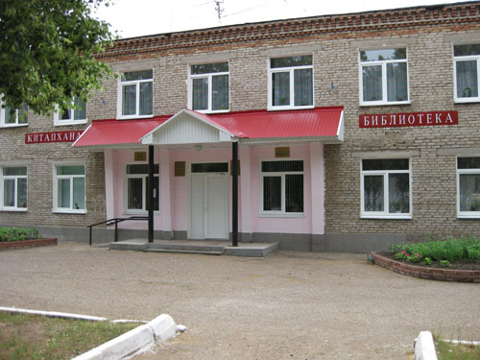

Публичный отчет
МАУК
«Чишминская районная
межпоселенческая библиотека»
за 2019 год

р.п. Чишмы

ЦБС в цифрах
Библиотечная система Чишминского района представлена МАУК «Чишминская районная межпоселенческая библиотека», которое включает в себя районную и детскую библиотеки, юношескую библиотеку, 2 поселковых и 27 сельских библиотек (из них 13 модельных библиотек).
Библиотеки осуществляют библиотечное обслуживание населения Чишминского в целях обеспечения прав граждан на свободный и равный доступ к информации, знаниям и культуре.

Основные задачи деятельности муниципальных библиотек в 2019 году:
-содействие населению в образовательной, воспитательной, самообразовательной и интеллектуально-досуговой деятельности;
-расширение библиотечного пространства по продвижению книги в городе, а также в виртуальной среде;
-обеспечение комфортной библиотечной среды, формирование позитивного имиджа библиотек у населения.

В 2019 году библиотеки общее количество посещений библиотек составило 575987 (в 2018 - 575987); в т. ч. количество посещений культурно-просветительских мероприятий - 116543 (в 2018 - 115638).

В 2019 году финансовое обеспечение выполнение муниципального задания на оказание муниципальных услуг (выполнения работ) составило 24712,7 т. руб. За год привлечено 789 тыс. руб. внебюджетных средств, в том числе за счет поступлений спонсорских средств – 154 тыс. руб.

Фонды библиотек района на 01.01.2020 года составили 354596 тыс. экз. За год объём библиотечного фонда уменьшился на 12542 экз. Основные причины сокращения фонда библиотеки: недостаточное поступление новых изданий, превышение объёмов списания над количеством новых поступлений, списание ветхой, дублетной, устаревшей по содержанию литературы
Анализ отраслевого состава фонда показывает, что за три последних года он практически не меняется. Сохраняется тенденция по увеличению фонда художественной литературы и незначительному сокращению изданий других отраслей.
За счет бюджетов всех уровней (федеральный, республиканский, муниципальный) в 2019 г. закуплено 5656 экз. (в 2018 г. - 4600 экз.) документов на материальных носителях (книги и периодика).
В целом, на приобретение книжных изданий и подписку периодических изданий для библиотек муниципального района израсходовано 957 тыс. руб. (в 2018 – 696 тыс. руб.) На приобретение книжных изданий 737 тыс. руб. на подписку периодических изданий 220 тыс. руб. В 2018 г. 466 тыс. на приобретение книжных изданий, 230 тыс. на подписку периодических изданий.
Из местного бюджета муниципального образования на 1 жителя на комплектование библиотек в 2019 году выделено 9 руб 90 руб. (в 2018 году 8 руб. 98 коп.). На 1 читателя – 16 руб. (в 2018 году 15 руб. 09 коп.).

Аналогом книги в виртуальном мире стали мультимедийные ресурсы. Практика показывает, что электронная форма не заменяет и не вытесняет традиционное обслуживание, а лишь расширяет спектр услуг, которые может получить читатель библиотеки. Средства мультимедиа, напротив, призваны облегчить понимание и лучшему усвоение информации.
Учреждение заключило договора на обеспечение доступа к ресурсам Национальной электронной библиотеке (НЭБ), к электронным базам данных Президентской библиотеки имени Б.Н. Ельцина», к Электронному ресурсу АРТ-Портал «Мировая художественная культура».
Веб-сайт библиотеки — главный элемент цифровой среды современной библиотеки, её постоянно обновляемый информационный ресурс. На сайте Чишминской районной библиотеки можно найти информацию о современном состоянии и истории библиотеки, режиме работы, просмотреть её электронный каталог, обзоры литературы, собственные базы данных и иные информационные продукты библиотеки, библиотечные новости и события, состав работников, контактную и иную информацию.

Библиотеки МАУК «Чишминская районная межпоселенческая библиотека» работают с разными категориями читателей, пенсионеры, молодежь, учащиеся, дети. Индивидуальная работа ведется с учетом личностных особенностей каждого читателя. Наша задача, чтобы читатель взял именно «свою» книгу, то есть доступную ему по уровню культуры чтения, соответствующую его интересам и реальным потребностям. Например, особенный индивидуальный подход требуется при работе с пожилыми читателями. Для них важно общение с библиотекарем, внимание и уважение. Конкретно с каждым пожилым человеком проводится беседа: при записи в библиотеку, рекомендательные беседы при подборе литературы, беседы о прочитанных книгах. Обсуждение того или иного вопроса, возникающего при общении с библиотекарем и читателем пожилого возраста. Кроме бесед в индивидуальном обслуживании использовали обзоры литературы, открытые просмотры, тематические выставки: «Для души, для дома, для семьи», «Твори свое здоровье сам», «Ключи к здоровью», «Большие заботы маленького хозяйства» и др.
Выполняются также справки по телефону, консультации у выставочных стеллажей конкретно с отдельными читателями пожилого возраста. Проводились также индивидуальные библиографические обзоры, которые сочетали в себе элементы беседы, консультации. Практиковались в течение года мини-опросы, которые помогают выявить мнение читателей пожилого возраста по различным аспектам: например, узнается мнение о недостающих книгах, устанавливается причина обращения в другие библиотеки, предлагается оценить качество обслуживания. Люди пожилого возраста у нас обслуживаются на дому. Для них работает клубы «Надежда», «Слово», ”Рухият», «Зубаржат», «Сафар», «Родники вдохновения», в которых они принимают активное участие. В читальном зале им предлагаются периодические издания, такие как «Здоровье», «Уфа», «Республика Башкортостан» и др.
Обладая информационными ресурсами, библиотеки района оказывали информационную поддержку отдельных групп читателей. Формирование фонда библиотеки происходило в соответствии с развивающимися запросами читателей. Использование новых информационных технологий способствовал созданию комфортных условий для работы и повышения качества предоставляемых услуг, формированию современного имиджа библиотеки.

Основные события года
• В рамках мероприятий, посвященных Году театра, 100-летию образования Башкортостана, 100-летию со дня рождения Мустая Карима в библиотеках района проходили тематические мероприятия, основной целью которых является поддержка чтения и читательской культуры населения Чишминского района.

20 октября в селе Кляшево Чишминского района Башкортостан в день 100-летнего юбилея выдающегося писателя, народного поэта Мустая Карима состоялось открытие сельской модельной библиотеки – информационного центра по литературному наследию народного поэта Башкортостана Мустая Карима. Библиотеку посетили именитые писатели Республики Татарстан, Чувашии и Башкортостан.
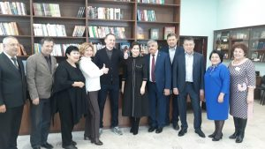
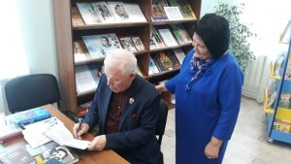
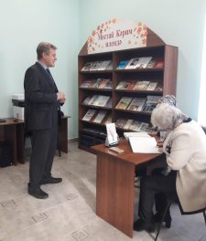
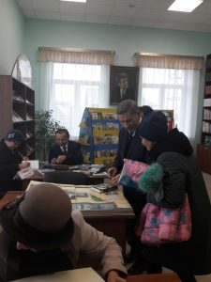
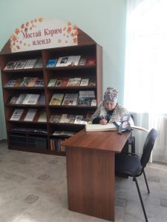

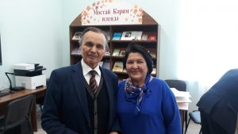
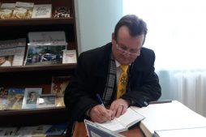
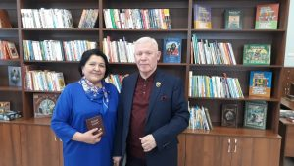
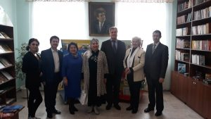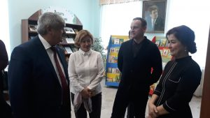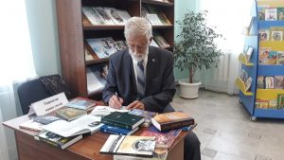

23 октября 2019 года на родине Мустая Карима в с. Кляшево прошло Гала-выступление победителей и номинантов III Межрегионального конкурса чтецов «Птиц выпускаю…», посвященного 100 – летию народного поэта Республики Башкортостан Мустая Карима, который был организован МАУК «Чишминская районная межпоселенческая библиотека».
На конкурсе только в этом году было подано 560 видео заявок, а за три года около 1000 чтецов из разных регионов страны и со всей нашей республики имели возможность показать свой талант и любовь к творчеству великого поэта. Кляшевская земля встретила почетных гостей из Министерства культуры Республики Башкортостан: заместителя министра культуры Республики Башкортостан Алтынбаева Раниса Раисовича., директора фонда имени Мустая Карима Каримову Альфию Мустаевну, поэтессу, журналиста газеты «Башкортостан», лауреата премии имени Ш. Бабича, члена Союза писателей Республики Башкортостан и России Абдуллину Ларису Хашимовну, главного редактора журнала «Учитель Башкортостана» Каримова Салавата Гайсича.
Конкурсанты со всей республики, от города Сибая до Татышлинского района имели возможность выступить на сцене Кляшевского Дома культуры, который был открыт к юбилею Мустая Карима. Почитатели таланта великого поэта познакомились с выставками по творчеству Мустая Карима, посмотрели документальный фильм и видеолектории.

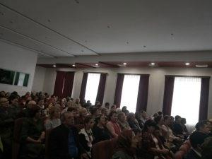
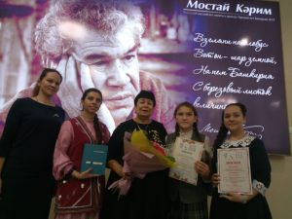
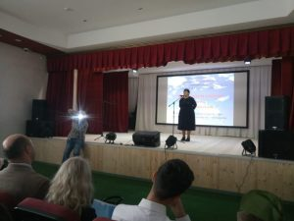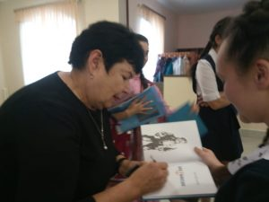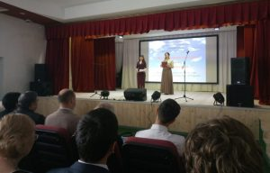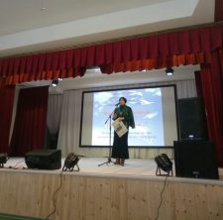
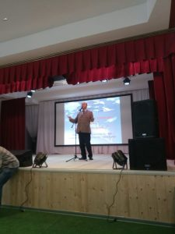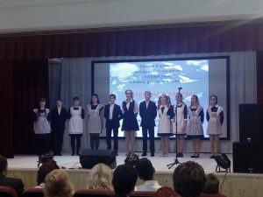

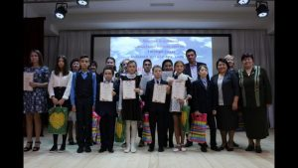
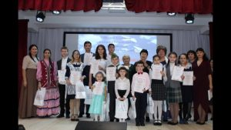
В рамках фестиваля-марафона "Страницы истории", посвященного 100 летию Республики Башкортостан, 16 мая 2019 года прошла презентация Чишминского района в Башгосфилармонии имени Х.Ахметова. МАУК «Чишминская районная межпоселенческая библиотека представила развернутую книжную экспозицию «100 лет : БАШКОРТОСТАН», “Ин йәмле ил – Шишмә!” - о Чишминском районе, “Беҙҙең илдең йәме” – посвященная 100 летию со дня рождения народного поэта РБ Мустая Карима.
Были представлены: литература, посвященная разным периодам жизни нашей республики, начиная от рождения автономии и до сегодняшних дней, а также книги по истории, культуре и литературе Чишминского района, посвященные событиям, происшедших на территории района в прошлом и настоящем, знаменитым землякам.
Продолжением экспозиции стали стенды с фотоматериалами, посвященные колхозному движению в районе и людям, стоявшим у его истоков.
Ну а визитной карточкой района стал открытый просмотр «Чишмы – столица кислого молока», где были представлены материалы из книг, газетно-журнальных публикаций, пособий о самом полезном и знаменитом молочном продукте – катыке. Возле выставки желающие могли попробовать настоящий чишминский катык, который наливали из бидона гостеприимные хозяйки выставки.
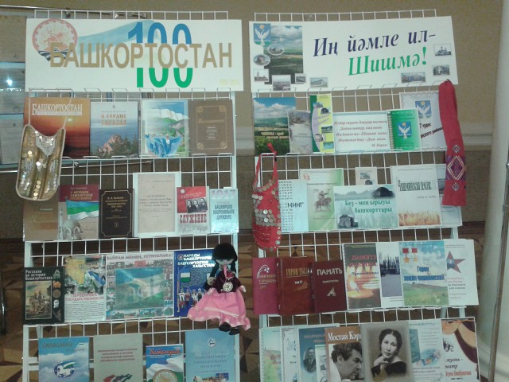

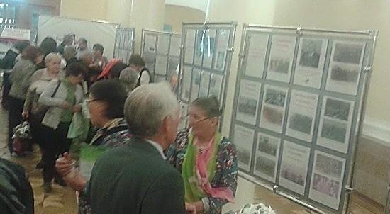

В 2020 году столица Башкортостана примет гостей из разных уголков мира на Всемирной фольклориаде. В преддверии этого знаменательного события 4 июля праздник «Калфак туе» состоялся на Сафаровской земле, организованный районной и Сафаровской библиотеками. В нем приняли участие члены республиканского общества татар "Сахибжамал", представители женсовета района, библиотекари района, читатели библиотеки и жители села.
В фойе сельского клуба была организована расширенная выставка декоративно-прикладного творчества, выставка татарских блюд «Татар ашлары», открытый просмотр материалов и книг «Татар дөньясы». На мероприятии звучали стихи и песни, посвященные калфаку. Завершающим моментом стал мастер-класс по изготовлению женского головного убора – калфака.

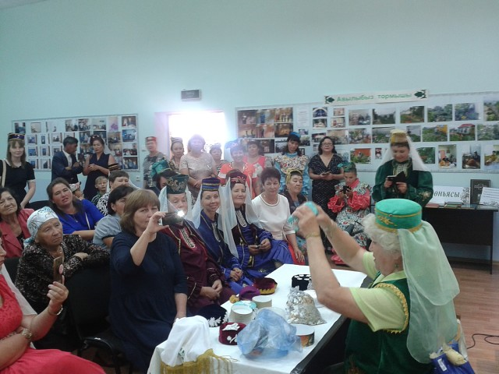
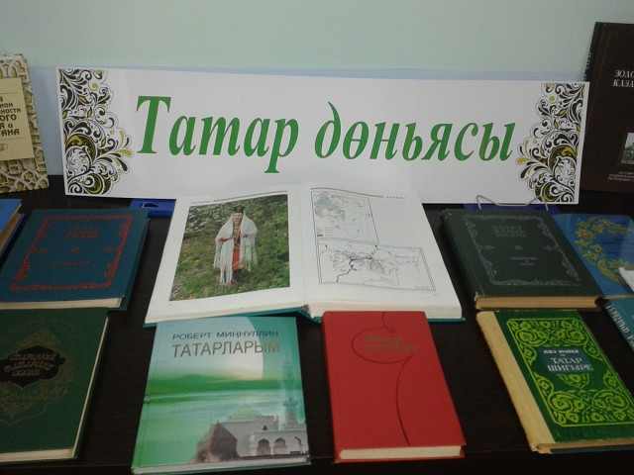
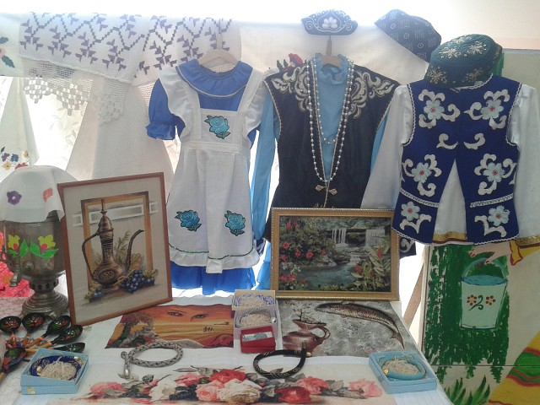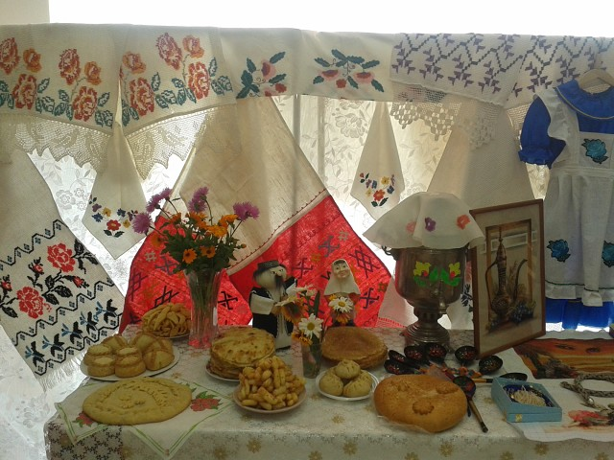

Библиотеки участвуют в акциях, форумах:
Библиотеки района приняли активное участие во в Всероссийской Акции «200 минут чтения: Сталинграду посвящается», приуроченной к 75-летию разгрома советскими войсками немецко- фашистских войск в Сталинградской битве (17 июля 1942 -2 февраля 1943 л.). Организатором Акции является Волгоградское муниципальное учреждение культуры «Централизованная система детских библиотек.
2 февраля 2018 года с 10-00 до 13-20 часов (200 минут чтения) одновременно детям были прочитаны вслух литературные художественные произведения о Сталинградской битве (охват участников акции по району составил более 1000 человек).

В Международный день книгодарения 14 февраля 2018 года проводится Всероссийская благотворительная акция «Дарите книги с любовью». Главная идея праздника - вдохновлять людей по всему миру дарить хорошие книги и показать, что бумажная книга остается актуальным подарком и не теряет своей ценности даже в век технологий.
Библиотекарями был организован книгообмен между людьми, которые подарили из своих личных библиотек более 500 экз. разнообразной литературы для детей и взрослых не только друг другу, но и в фонды сельских и школьных библиотек района, а также детским садам и районной больнице.

21 февраля в рамках Межрегиональной акции «Наши истоки. Читаем фольклор», организованной Ульяновской областной библиотекой для детей и юношества имени С.Т. Аксакова в библиотеках района были проведены ряд мероприятий: оформлены просмотры литературы «Через фольклор к согласию народов», «Родной язык – душа народа», «Сказка – народной мудрости источник», «Кухня народов Башкортостана»; организованы конкурсы знатоков «Сказки читай, да ума набирай» по сказкам народов Башкортостана; литературные игры «Загадки из бабушкиного сундука», проходили громкие чтения сказок, прибауток, соревнования на лучшее знание пословиц и поговорок. В общем, в день родного языка в библиотеках звучало родное слово, читались лучшие образцы устного народного творчества народов Башкортостана (охват составил около 2000 чел.)
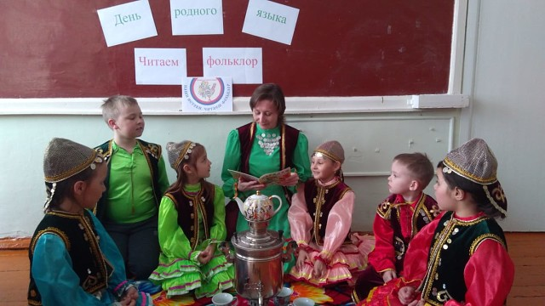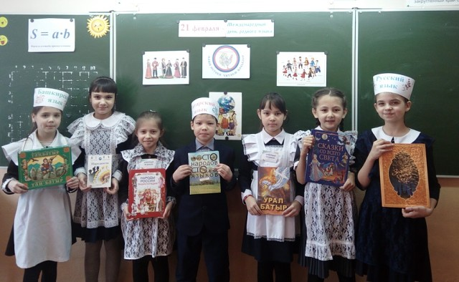

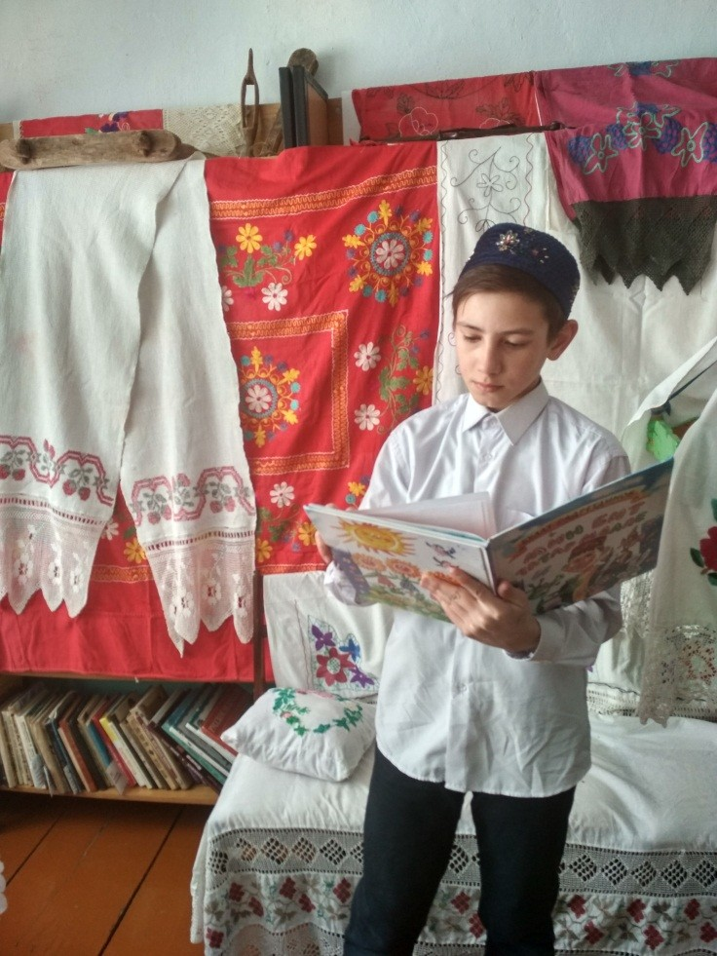
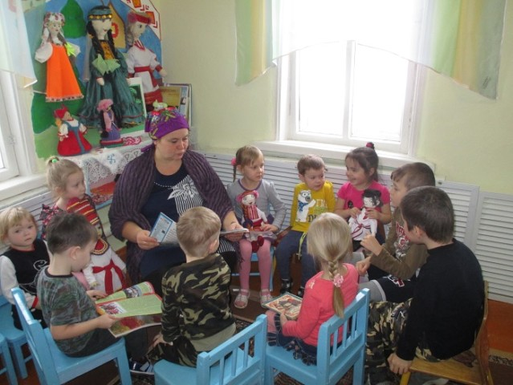
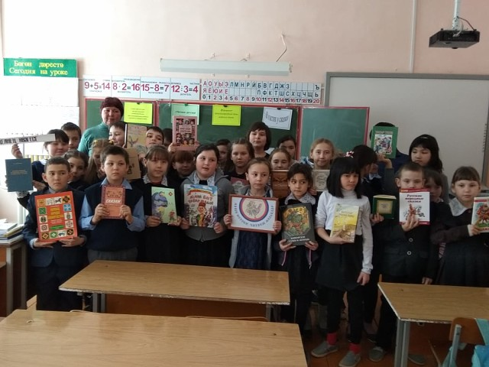

В рамках Молодежного образовательного форума на базе районной библиотеки была организована тематическая площадка "Мы - патриоты страны!", посвященная 100 летию со дня образования Республики Башкортостан. Сотрудники отдела обслуживания пригласили старшеклассников из 10 х классов поселковых школ №1 и №5 в краеведческое путешествие по родному краю, одной из яркой остановок был экскурс по эпосу "Урал-батыр". Ну а кульминацией стала Интеллектуально-развлекательная битва, где ребята, разделившись на команды, бились за право быть самыми эрудированными и знающими историю, культуру и литературу родной республики.
Для учащихся 5 классов СОШ №1 и СОШ №5 была проведена литературно – музыкальная композиция «С днём рождения, Республика!». Ведущие мероприятия в национальных костюмах рассказали учащимся про государственные символы республики, о природе родного края, знаменитых деятелях литературы и искусства, о спортивных достижениях наших чемпионов, о семи чудесах Башкортостана. Ребятам продемонстрировали презентацию «Башкортостан – мой край родной», провели обзор книжной выставки «Ерем, телем, илем – Башкортостаным», зачитали отрывок из эпоса «Урал – батыр». В завершении мероприятия посмотрели на экране башкирские народные сказки «Моя большая деревня» и «Сын охотника». Прощаясь, сотрудники библиотеки пожелали юным жителям Республики помнить о своей родине, быть толерантными, помнить свои корни, уважать старшее поколение, быть примером своим младшим братьям и сёстрам.
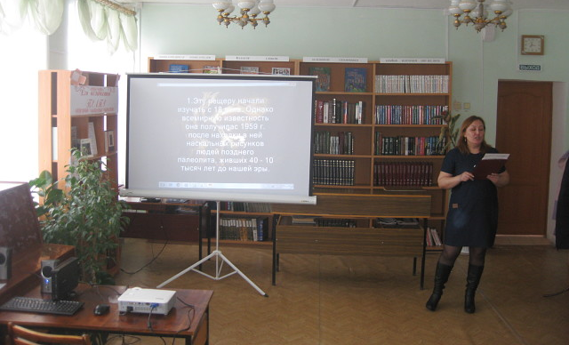

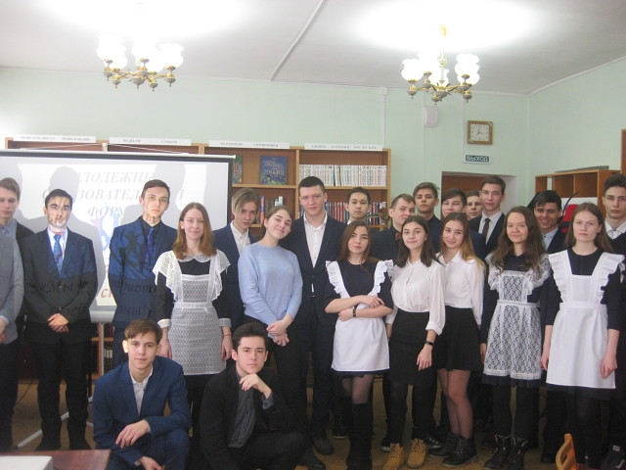
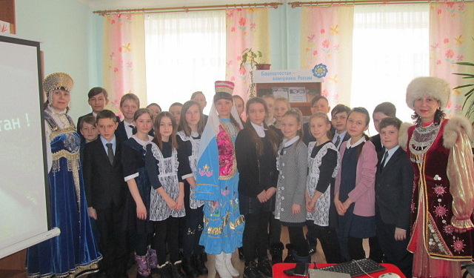

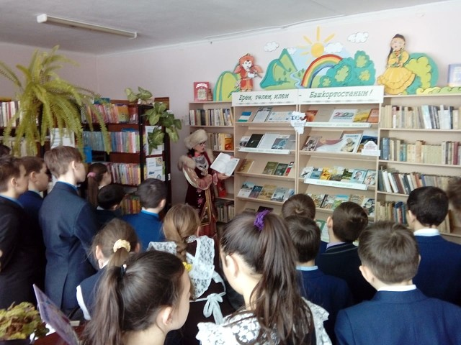

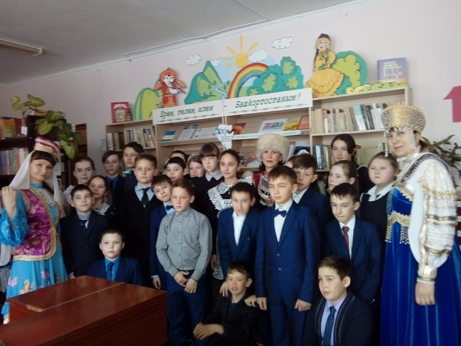

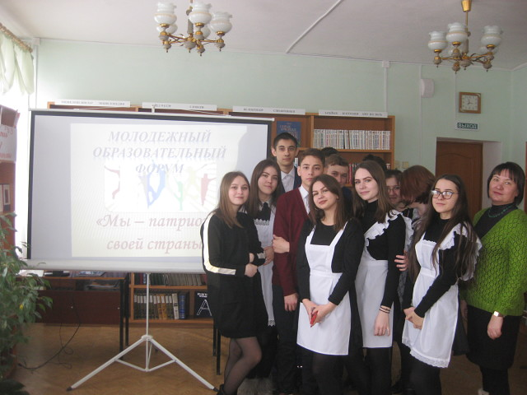

Библиотеки района приняли активное участие во Всероссийской акции «Читаем русскую классику», организатором которой является Волгоградская областная детская библиотека. Для читателей были организованы литературные чтения, посвященные писателям-юбилярам 2019 года и русской классической литературе.

В рамках муниципального конкурса «Трезвое село 2019 года» велась активная работа по пропаганде трезвого образа жизни среди жителей сел и деревень района. Во всех библиотеках оформлены книжные выставки, полки, стенды, инфо-столы, инфополки: «Трезвость-норма жизни», «Мы выбираем ЗОЖ», «Якты дөнъядан кем туйган?”, “Я выбираю трезвость!”, “Трезвость – выбор молодых”, “Трезвость – выбор сильных!”, “Алкоголь убивает личность”. Совместно с ФАП были проведены такие мероприятия как: Час информации «Мы выбираем ЗОЖ», Беседа “Сәләмәтлек – зур байлык”, “Мы за трезвый образ жизни”.
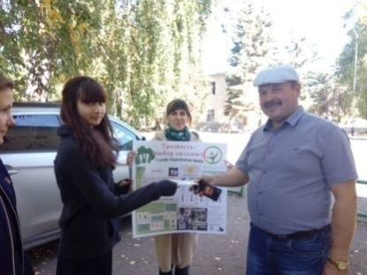
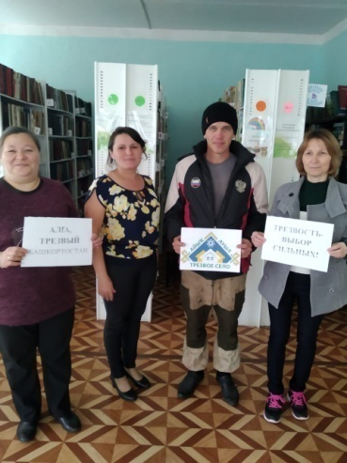
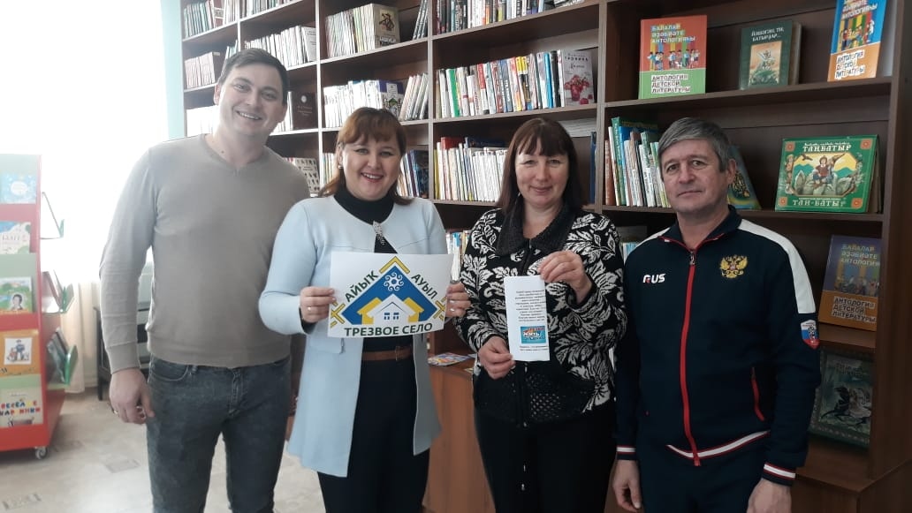
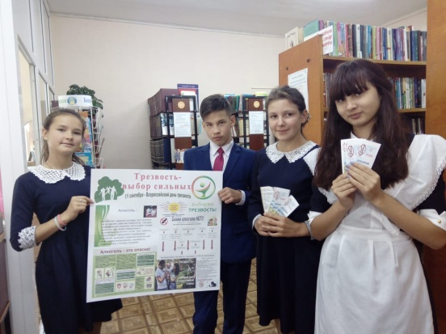
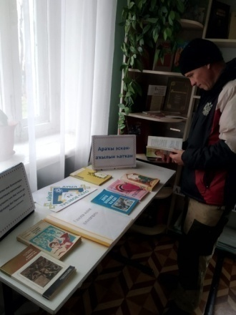
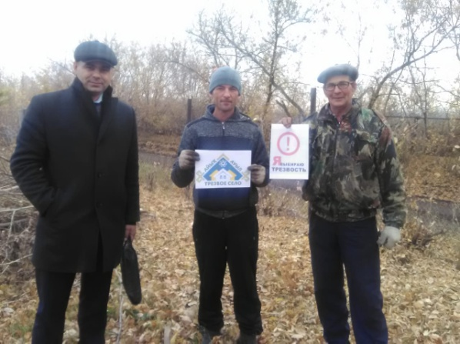

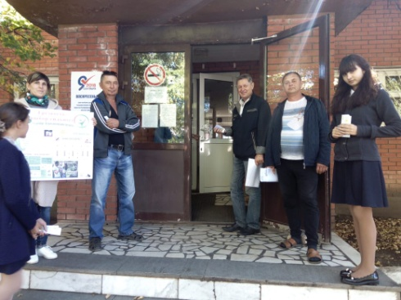
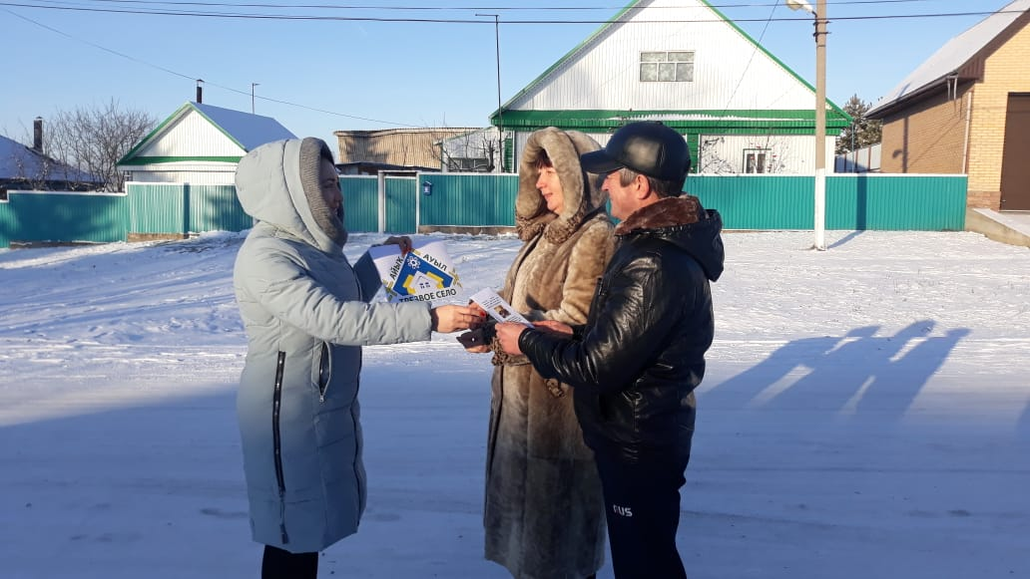

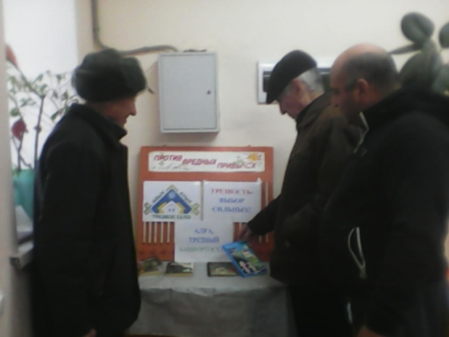
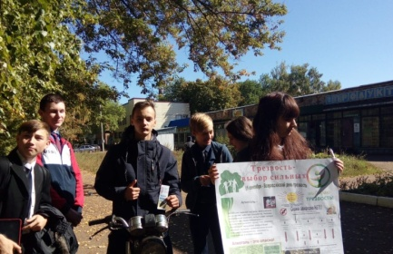

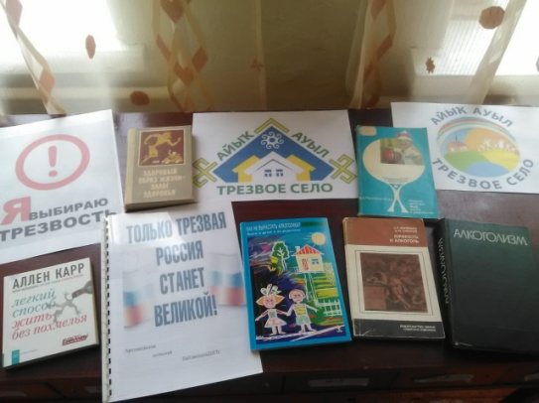
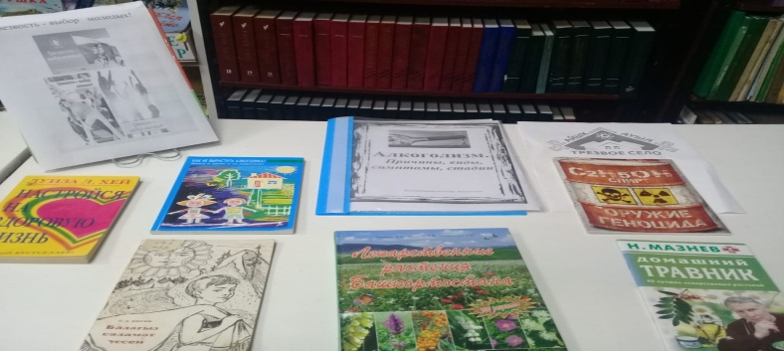

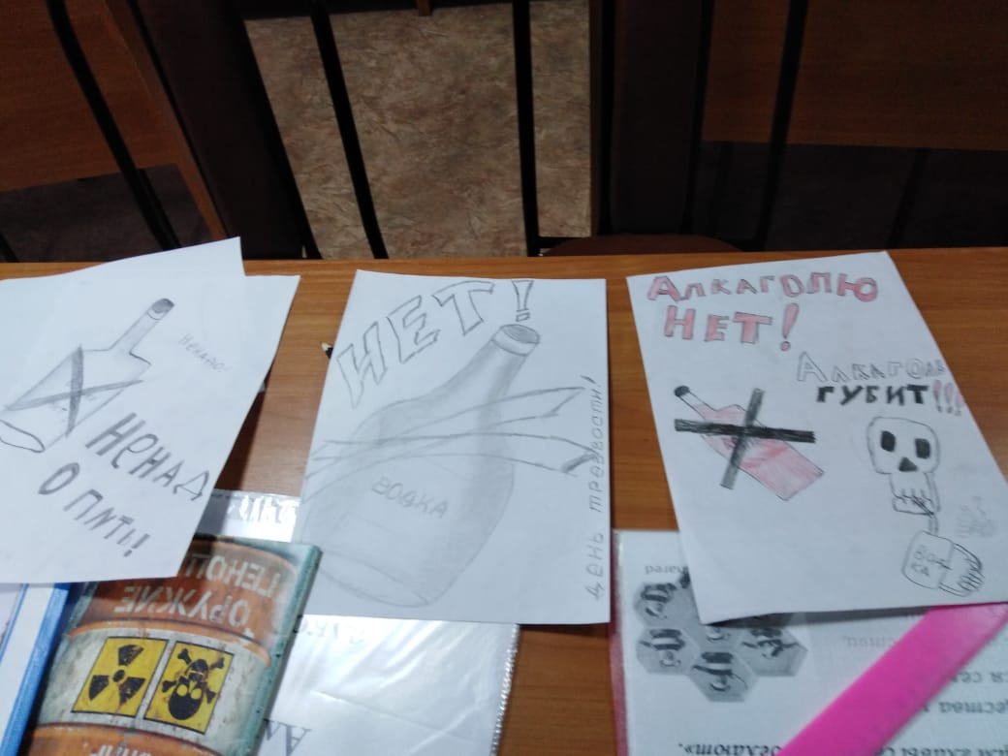
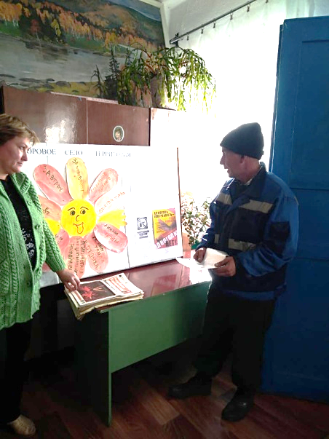

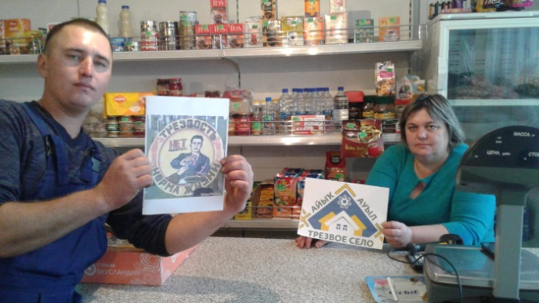

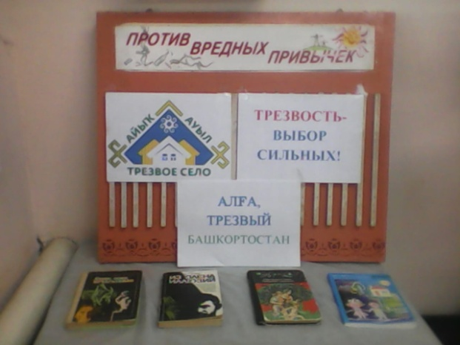
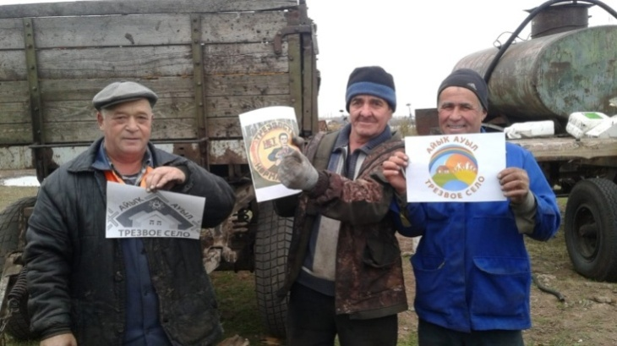

В республике стартовала акция «Сто шагов к родному слову» инициированная Госсобранием – Курултаем РБ и нацеленная на приобщение к художественной литературе, родному языку детей и молодежи, популяризацию творчества писателей республики. В библиотеках в рамках акции оформлены открытые просмотры, информационные плакаты, составлены рекомендательные пособия и памятки по списку 100 книг башкирских писателей и поэтов, проводятся литературные беседы и обзоры по произведениям.

В рамках всероссийской акции «Щедрый вторник» 26 ноября библиотеки района провели на местах акции «Изгелек бүләк ит» и “Китап өйгә килә” с посещением ветеранов войны и тыла и инвалидов - активных читателей библиотеки; а также акцию «Дарю книгу» для детских садов и пациентов детского отделения районной больницы под общим девизом «Поделись своей добротой!».

Участие в конкурсах:
Еремеевская сельская модельная библиотека заняла II место в номинации «Мой родной город сегодня» Литературного конкурса «Стольный град Уфа», организованного Фондом президентских проектов и Собором русских Башкортостана;

Жилина Светлана Викторовна, заведующая Поселковой юношеской библиотеки, стала лауреатом конкурса «Серафимовский учитель», который проходил в 2018-2019гг в Приволжском федеральном округе по благословению Патриарха Московского и всея Руси Кирилла В числе участников форума «Наследие преподобного Серафима Саровского: вопросы духовно – нравственного просвещения» с 25 по 28 марта приняла участие в мероприятиях в Нижегородской области и в г. Нижнем Новгороде.
Тема ее конкурсной работы – исследования «История исчезнувших русских сел и деревень Чишминского района. История духовности».

Детская модельная библиотека приняла участие в открытом республиканском литературном конкурсе «Родник», организованного Собором русских Башкортостана (имеется Сертификат).

Кляшевская сельская модельная библиотека приняла участие в Республиканском конкурсе для детей и подростков с ограниченными возможностями здоровья “Узнавая Мустая Карима”. Юная читательница Якимова Камила заняла 1 место в номинации «Декоративно - прикладное творчество

Сотрудники районной библиотеки приняли активное участие в I Межрегиональном интеллектуальном форуме «ПРО-ЧТЕНИЕ МОЛОДЕЖИ. XXI век», посвященного 100-летию образования Республики Башкортостан и 100-летию со дня рождения народного поэта Республики Башкортостан Мустая Карима (Диплом участия)

Сотрудники районной и детской библиотек приняли участие в работе Международной научно-практической конференции, посвященной вопросам сохранения и развития родных языков «Родной язык – драгоценное достояние каждого народа». Организаторы конференции Республиканская детская библиотека им Н. Юсупова (Дагестан). По итогам был выпущен Сборник материалов с выступлениями участников (имеется Сертификат участия).
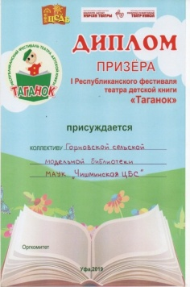
15 марта участники кружка "Золотой ключик" при Горновской сельской библиотеке приняли участие в 1 Республиканском фестивале театра детской книги "Таганок" с постановкой из повести Мустая Карима "Таганок" и заняли призовое место. Ребята посмотрели мастер - класс от кукловодов Башкирского государственного театра кукол и сфотографировались на память с писателем, поэтом, бардом Николаем Граховым.

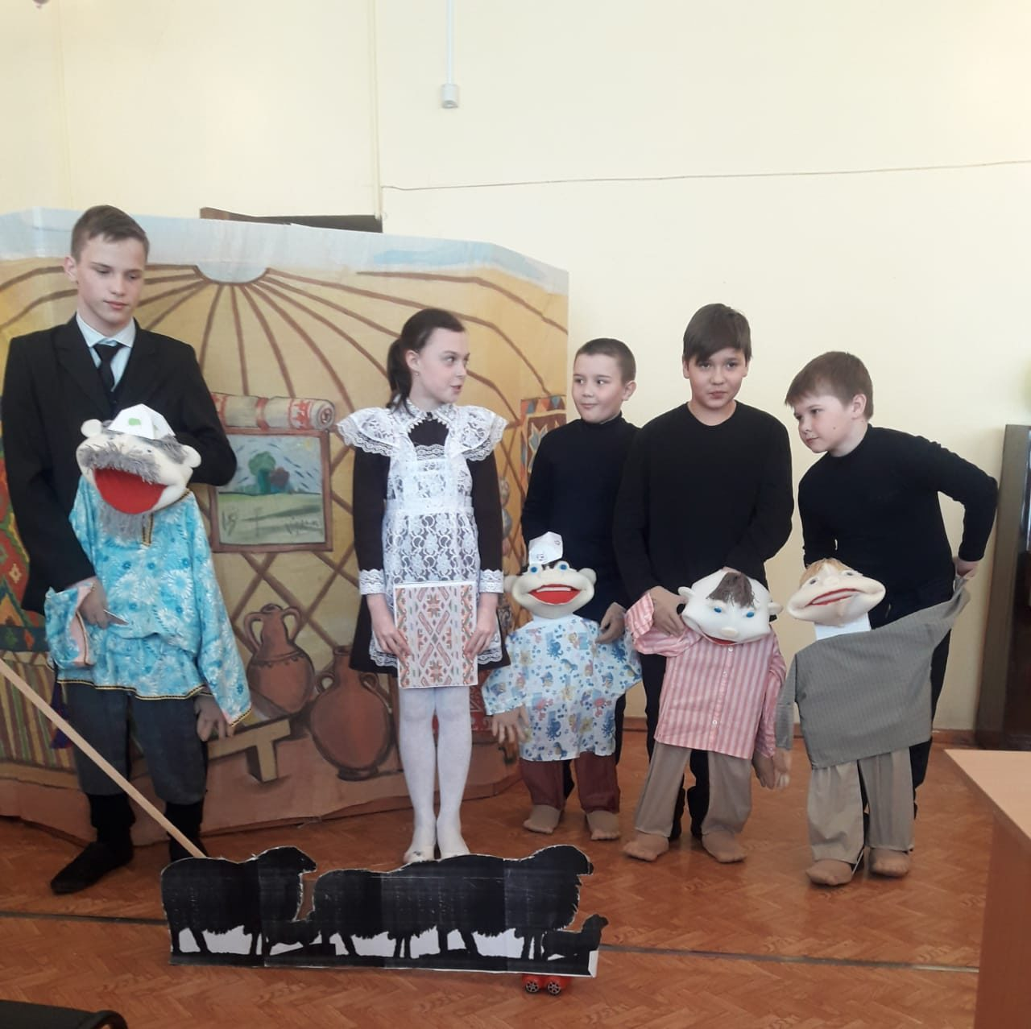

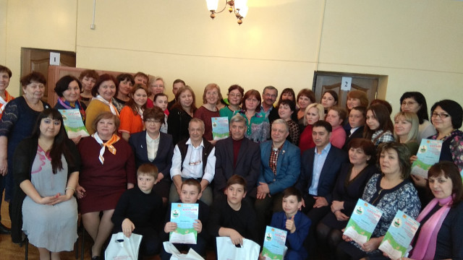

21 марта, в преддверии главного события в жизни нашей республики - 100-летия Башкортостана, в детской районной библиотеке состоялся ежегодный районный конкурс юных чтецов, посвященный Всемирному дню поэзии. Участники конкурса чтецов «Пою мою Республику» воспевали любовь к родному краю через прекрасные стихотворения знаменитых поэтов, а кто – то своими собственными сочинёнными строчками! В конкурсе выступили 33 учащихся школ посёлка и Чишминского района, в двух возрастных категориях. Победителями по решению жюри в возрастной категории от 7 до 10 лет стали: I место – Газизов Радмир, 8 лет, СОШ №2 II место – Ишбаева Рианна, 10 лет, ООШ с.Новотроицкое Яхин Радмир, 10 лет, МАОУ СОШ №1 III место – Тимофеева Ангелина, 10 лет, Гимназия В возрастной категории от 11 до 13 лет I место – Хамматшина Диана, 13 лет, СОШ с. Шингак – Куль II место – Хабибуллин Самир, 12 лет, МАОУ СОШ №1 III место – Михайленко Никита, 12 лет, МСОШ №5 Грамотами в номинациях награждены: -“Выразительное чтение” – Тимофеева Злата, 7 лет, СОШ с.Шингак – Куль ; Хакимова Элиза,12 лет, Гимназия; -“Лучшее исполнение на родном языке”- Ишбулатов Даниль, 9 лет, СОШ им.Мустая Карима с.Кляшево; Гареева Алия, 12 лет, ООШ с.Бишкази; -“За выбор малоизвестного стихотворения” – Гильманова Карина, 13 лет, СОШ им.Мусы Гали с.Старомусино; -“За артистизм исполнения”- Шарипов Нур, 13 лет, СОШ им.Мусы Гали с.Старомусино -“За лирическое исполнение” – Кунц Вероника, 7 лет, МСОШ №5; -“За популяризацию малоизвестного поэта”- Балеев Искандер, 10 лет, ООШ д.Арово; На конкурсе прозвучали стихотворения М.Карима, М.Гали,С.Юлаева, Р.Гарипова,Г.Юнусовой,Р.Мифтахова,Э.Асадова и др. Все конкурсанты получили в подарок книги и сертификаты участника.
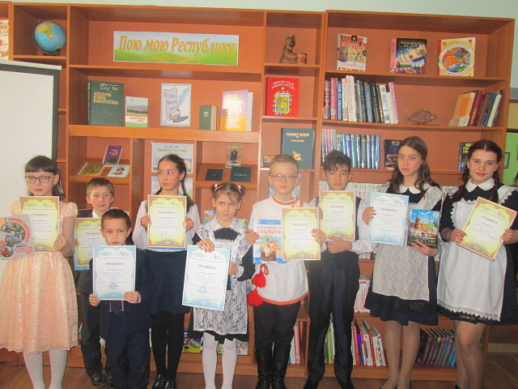
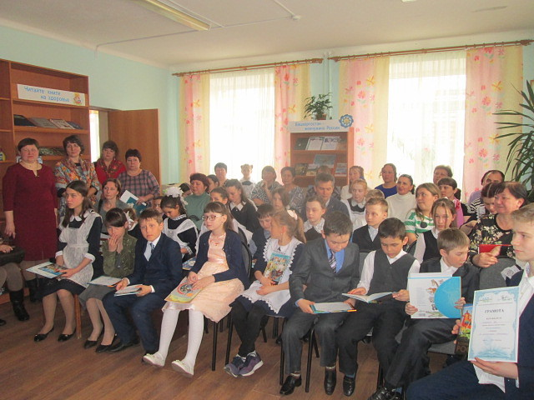

• 30 ноября на базе Дома пионеров и школьников состоялось районное мероприятие для детей с ограниченными возможностями здоровья- бал принцев и принцесс «Я сумею, я смогу!». Этот праздник проводится в районе несколько лет подряд и уже стал доброй традицией. Выставка новых книг «С книгой по дорогам детства», организованная Детской районной библиотекой, благодаря которой каждый желающий ребёнок мог записаться в библиотеку и забрать понравившуюся книгу домой, пришлась всем по душе.
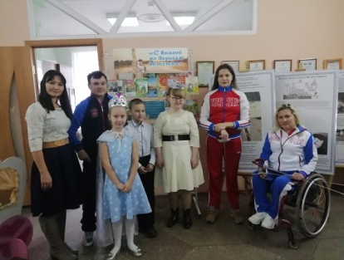
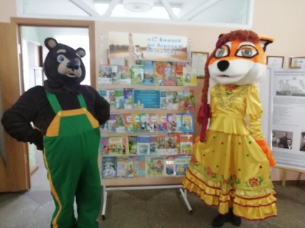
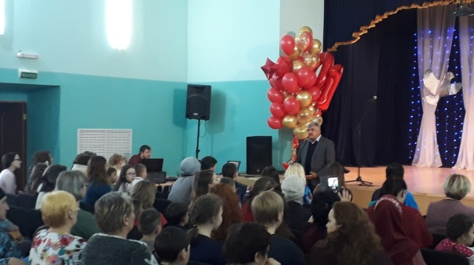
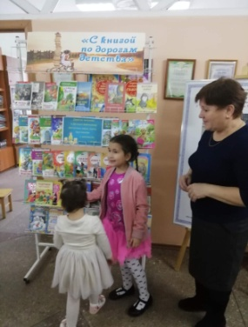
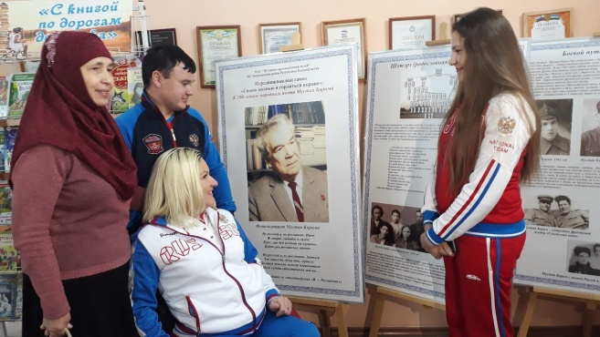
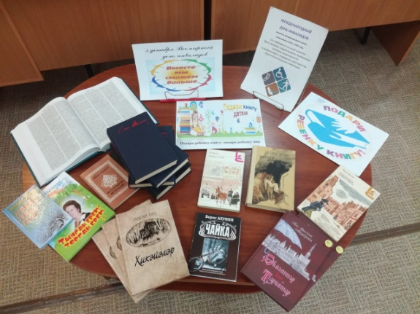

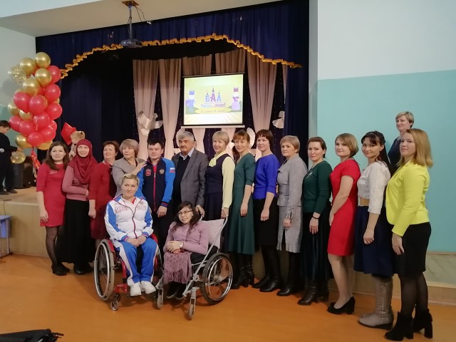
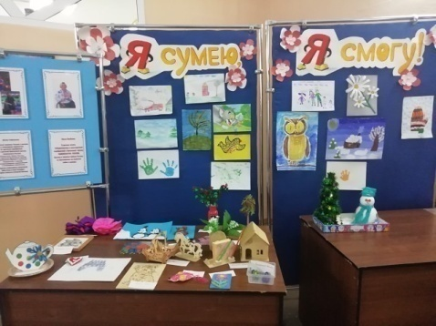

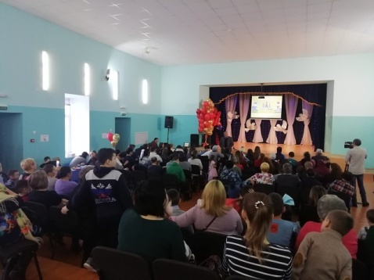
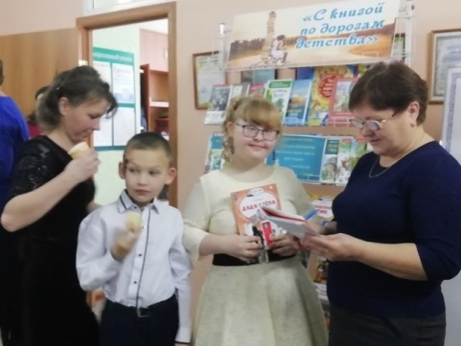

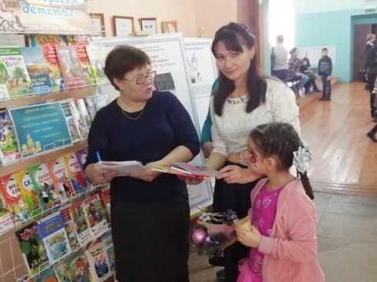

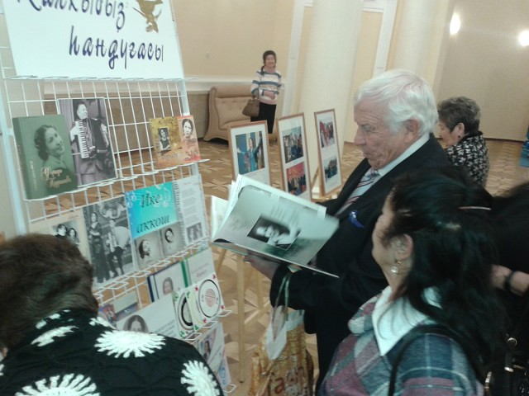
• 4 декабря в Уфе завершился VII Республиканский музыкальный конкурс-фестиваль «Ике аҡҡош», посвящённый творчеству заслуженной артистки Российской Федерации, народной артистки Республики Башкортостан и Республики Татарстан Фариды Кудашевой и заслуженного артиста России, народного артиста Башкортостана Бахти Гайсина. В фойе Башкирской государственной филармонии им. Х. Ахметова для зрителей была оформлена книжная экспозиция, посвященная жизни и творчеству народной артистки.
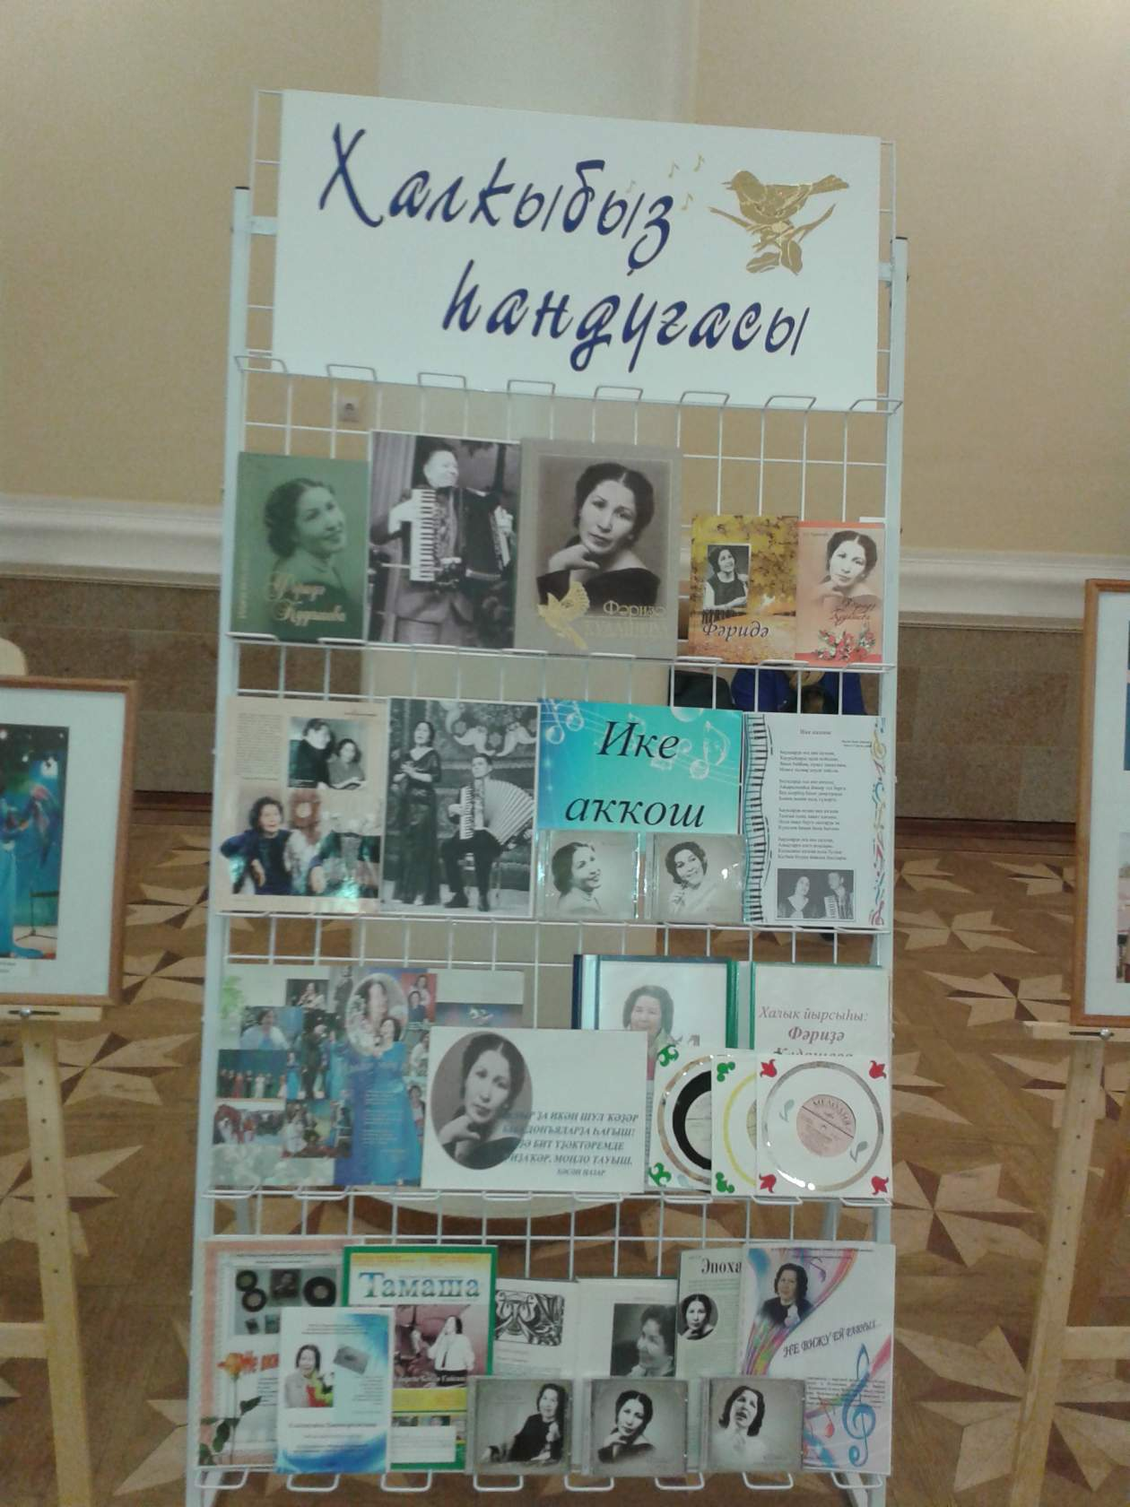

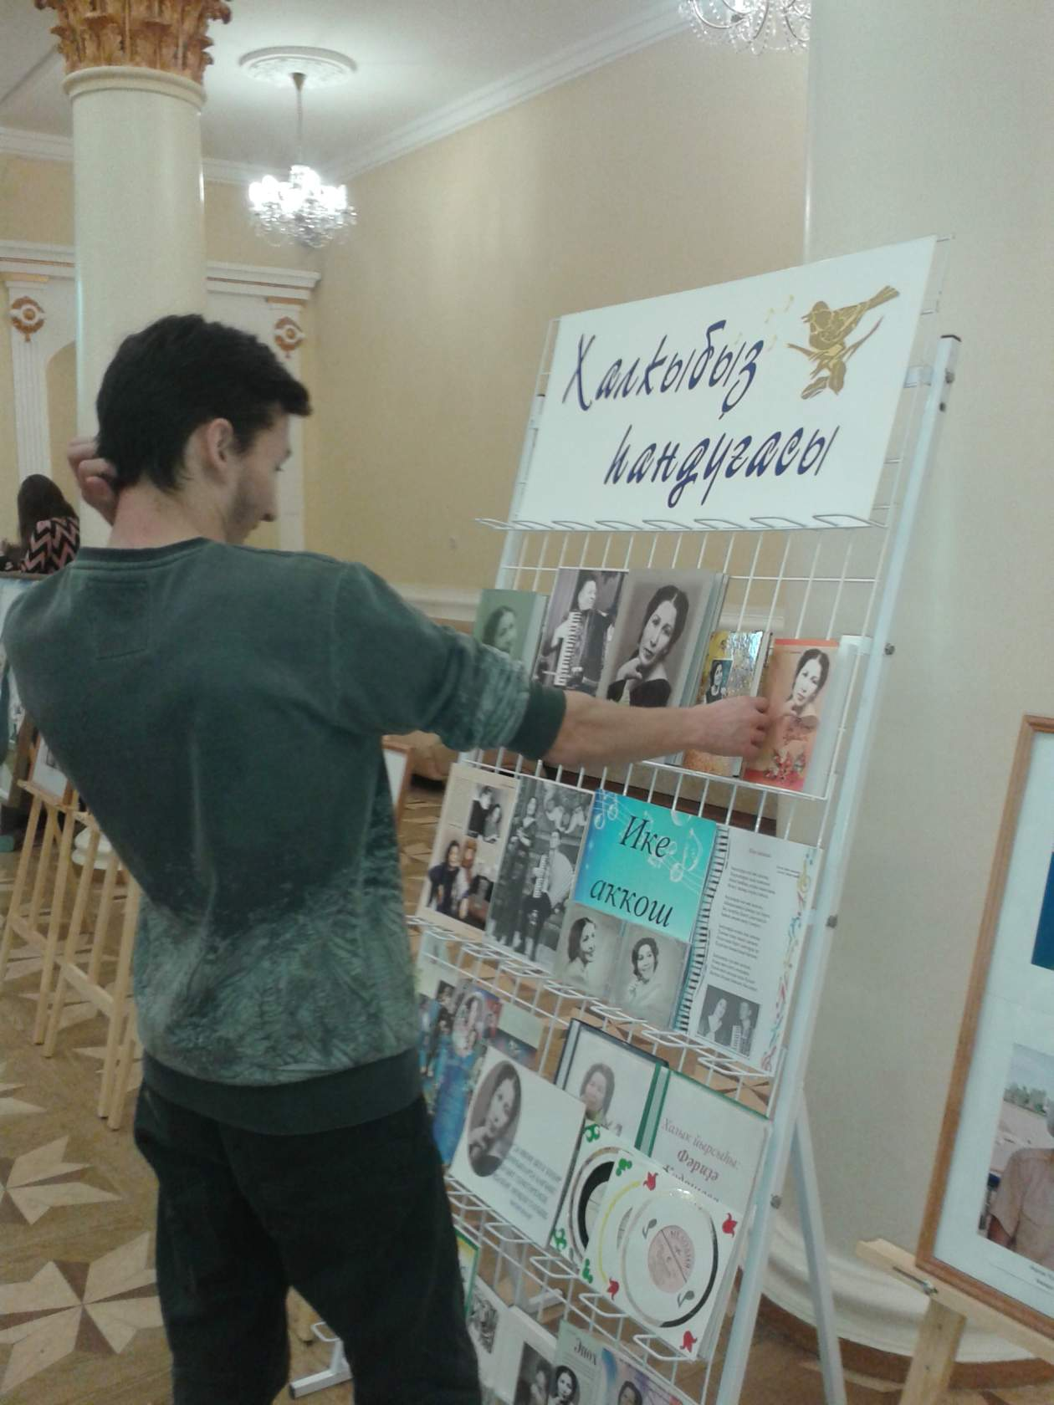

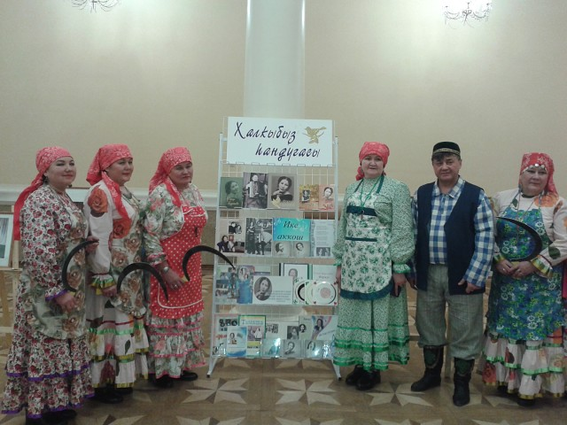
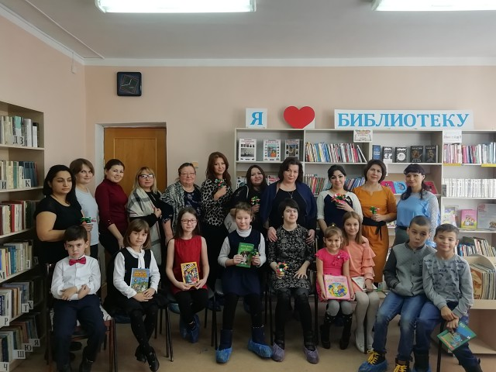
В детской районной библиотеке прошёл День семейного отдыха «С нами вера, надежда и любовь!», посвящённый самому светлому и радостному празднику – Дню матери. На мероприятие были приглашены семьи воспитывающие детей с ограниченными возможностями здоровья, многодетные семьи и активные читатели библиотеки. Сотрудники библиотеки вовлекли детей и их мам в интересную конкурсно – игровую программу: пели караоке из детских мультиков, разыграли шуточные сценки, помогали отвечать на вопросы литературной викторины, познакомили с книжной выставкой «Мама – это целый мир!», все вместе посмотрели мультфильм «Мама приходит с работы» по мотивам стихотворения Э.Успенского. Мероприятие сопровождалось показом ярких видео – роликов и презентаций. На абонементе детской библиотеки ребят ждал сюрприз, там для них организовали буккроссинг, каждый желающий мог забрать понравившуюся книгу из специальной полки. Трогательная встреча закончилась чаепитием за праздничным столом. День семейного отдыха доставил всем радость, оторвав хоть ненадолго от повседневных забот, "особенные" дети общались со сверстниками, забывая о своих недугах, на празднике царила атмосфера любви и доброты.

• Библиотеки Чишминского района присоединились к республиканскому поэтическому флеш-мобу, посвященному проекту «Сто шагов к родному слову».
• В рамках фестиваля народного творчества «Салют Победы» в Башкортостане проводится Республиканский марафон «Победа». Марафон стартовал 7 ноября в 12.00 часов в парке Победы г. Уфа. Символика марафона: штандарт «Победа» и капсула с символом «Вечного огня». Церемония передачи символов марафона пройдет в 10 муниципальных образованиях республики, в которых запланировано проведение зональных смотров фестиваля народного творчества «Салют Победы». 6 декабря в Чишминском РДК прошла встреча сразу шести районов. К этому дню Чишминской районной библиотекой оформлена книжная экспозиция, посвященная 75-ой годовщине Великой Победы.
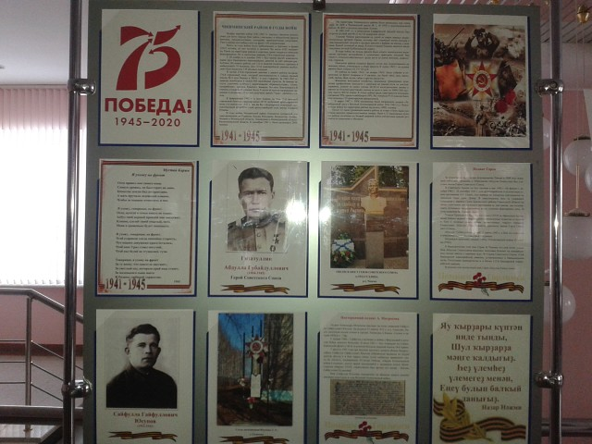
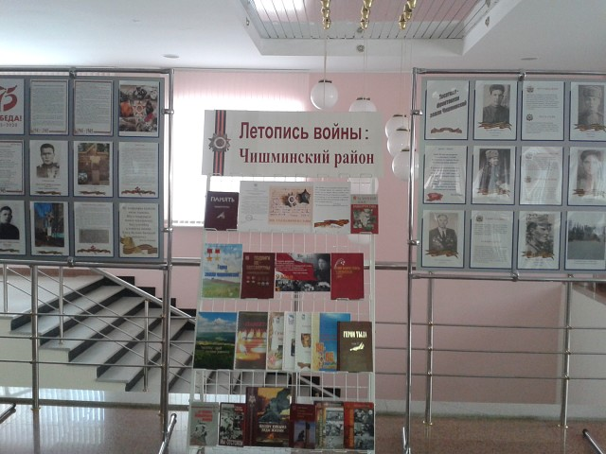

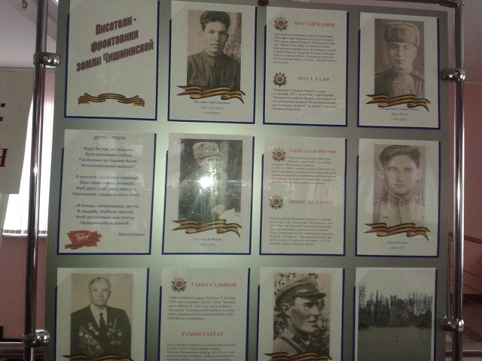

Интернет-пространство
МАУК «Чишминская районная межпоселенческая библиотека» имеет – 3 сайта:
Чишминская районная библиотека имеет 1 сайт http://chishmycbs.ru/.
Шингак-кульская сельская библиотека -http://smb-shingak.ru
Кляшевская сельская модельная библиотека - http://smb-klyashevo.ru/
Показатель посещения сайта входит в официальную статистику (6-НК) и составил за 2019г. 16166 посещений, что на 9666 посещений больше чем в 2018 году.
18 библиотек имеют 22 Интернет - представительств.
Библиотеки района принимают участие в корпоративном портале библиотек республики (КСОБ РБ) посещая вебинары. В течение года это были вебинары по теме «Финансовая грамотность» МАУК «Чишминская районная межпоселенческая библиотека» сдает мониторинг.

Поддерживать современные форматы взаимодействия со своими читателями в Интернете помогали социальные сети, где учреждение ведет 2 публичные страницы: «Одноклассники» - Библиотеки Чишминского района и «ВКонтакте» - Читающие Чишмы.
На виртуальных площадках шло информирование удаленных пользователей о важных культурных событиях в жизни страны, новостях библиотеки, проводились конкурсы и опросы, развивался интерес участников к творческой совместной деятельности.

Основные итоги года
Анализ деятельности библиотек района свидетельствует о поиске новых форм, расширяющих библиотечное пространство. Библиотеки все чаще становятся местом проведения свободного времени читателей, востребованы как центры информации и досуга населения. Развиваются партнерские связи. Закрепились позиции, которые позволяют библиотекам оставаться реальной альтернативой в досуге детей и подростков, молодежи и людей пожилого возраста.

